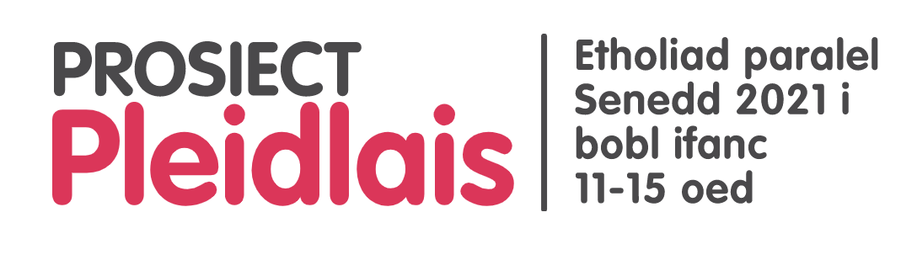
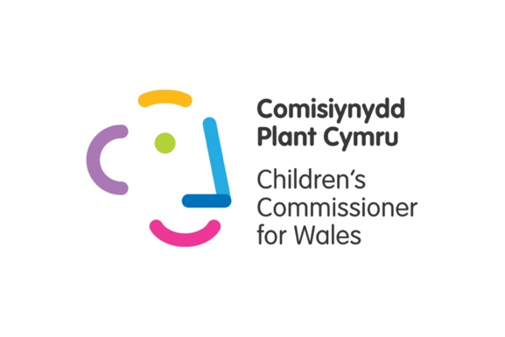

Annwyl Athro,

Rydyn ni'n gobeithio bydd y cynllun gwers yma yn helpu eich disgyblion i ddysgu mwy am bolisïau'r pleidiau, ac yn eu helpu i ddewis i bwy i bleidleisio drostyn nhw yn yr etholiad paralel.

Fel sefydliad anwleidyddol, allwn ni ddim rhoi gwybodaeth i chi ar ran pleidiau gwleidyddol, e.e. fersiynau syml o faniffestos neu fideos ayyb.

Ond rydyn ni wedi annog pleidiau sy'n sefyll yng Nghymru eleni i gyhoeddi deunyddiau sy'n addas i bobl ifanc, yn cynnwys pobl ifanc sy'n cymryd rhan yn ein hetholiad paralel ni.

Pan mae'r rhain yn cael eu cyhoeddi, byddwch chi'n gallu ffeindio nhw ar wefannau'r pleidiau. Mae dyddiad cyhoeddi rhai maniffestos wedi cael eu gohirio oherwydd marwolaeth y Dug Caeredin.

Ond fel rydyn ni wedi nodi yn y cynllun gwers yma, mae yna sawl ffordd gall disgyblion dysgu mwy am safbwyntiau pleidiau gwahanol. Yn ogystal ag ystyried maniffestos gall disgyblion gwneud pethau fel gwylio fideos, edrych ar gyfrifon cyfryngau cymdeithasol, neu ystyried taflenni (leaflets) pleidiau.

Rydyn ni wedi cynnig opsiynau manwl yn y cynllun gwers yma.

Yn amlwg wrth ddysgu'r wers hon mae'n bwysig i aros yn niwtral, heb ddatgelu sut rydych chi'n dueddol o bleidleisio mewn etholiadau.

Os oes unrhyw gwestiwn gennych, neu os ydych chi eisiau help gydag unrhywbeth, plîs cysylltwch gyda ni -
prosiectpleidlais@complantcymru.org.uk

Gwers 3

Amcanion y wers:

- Bydd y disgyblion yn ystyried eu prif flaenoriaethau ar gyfer yr etholiad
- Bydd y disgyblion yn dysgu am nodau pob plaid trwy ddarllen maniffestos
- Bydd y disgyblion yn teimlo’n fwy parod i bleidleisio yn y Prosiect Pleidleisio

Nodyn i athrawon: canllaw yw’r amseriadau a nodir yn y cynllun gwers hwn. Efallai byddwch chi am ganiatáu mwy neu lai o amser i’r disgyblion ar gyfer pob gweithgaredd, yn dibynnu ar anghenion y grŵp.

Cwestiynau allweddol:
Beth yw pleidleisio?
Sut ydyn ni'n penderfynu i bwy i bleidleisio drostyn nhw?

Bydd rhai o’r dysgwyr: Yn gallu defnyddio deunydd gwleidyddol i helpu ystyried eu pleidlais
Bydd y rhan fwyaf o’r dysgwyr: Yn gwybod bod pleidiau gwleidyddol yn cyhoeddi maniffestos cyn etholiad
Bydd yr holl ddysgwyr: Yn gwybod bod etholiad yn cael ei gynnal yn 2021

Deilliant dysgu | Gweithgaredd | Gwybodaeth ychwanegol
Myfyrio ar y wers ddiwethaf | Amser cylch: Maniffesto  Atgoffwch y disgyblion eich bod wedi dysgu am etholiadau a phleidiau gwleidyddol.  Esboniwch fod pleidiau gwleidyddol yn creu maniffesto yn ystod etholiad. Maniffesto yw rhestr o’r holl bethau maen nhw’n addo gwneud os byddan nhw’n ennill yr etholiad. Bydd hyn yn digwydd cyn etholiadau’r Senedd.  Pam rydych chi’n meddwl bod pleidiau gwleidyddol yn creu maniffestos (rhestr o addewidion)?  Allwch chi gofio unrhyw bethau mae’r Senedd yn gwneud penderfyniadau yn eu cylch? Gallech ddefnyddio ein symbolau i helpu gyda hyn. | Bydd y rhan hon o’r wers yn berthnasol i’r rhai sydd wedi cwblhau Gwersi 1 a 2 yn unig.  Os ydych chi’n dechrau gyda’r wers hon, gallech chi addasu’r cwestiynau i ddarganfod faint mae disgyblion yn ei wybod am y Senedd.
Bydd y disgyblion yn ystyried eu prif flaenoriaethau ar gyfer yr etholiad | Dywedwch wrth y disgyblion eich bod chi’n mynd i feddwl yn y wers hon am y pethau sy’n bwysig iddyn nhw a sut gall hynny eu helpu i benderfynu dros bwy i bleidleisio.  Opsiynau Gweithgaredd:  Opsiwn 1:  Gofynnwch i’r disgyblion greu ‘Diemwnt 9’ o faterion y mae gan y Senedd bŵer drostynt. Gallan nhw ddefnyddio’u syniadau eu hunain neu ddefnyddio’r symbolau yn Atodiad 1.  Opsiwn 2:  Gofynnwch i’r disgyblion feddwl am y tri phrif beth bydden nhw’n gwneud, petaen nhw’n gyfrifol am Gymru. Gallech ddefnyddio'r delweddau ar ddiwedd y dogfen yma i'ch helpu.  Opsiwn 3:  Gofynnwch i’r disgyblion chwilio am dri llun neu dynnu tri llun sy’n cynrychioli’r pethau sy’n bwysig iddyn nhw. Gallech ddefnyddio'r delweddau ar ddiwedd y dogfen yma i'ch helpu.
Bydd y disgyblion yn dysgu am nodau pob plaid trwy ddarllen maniffestos | Atgoffwch y disgyblion fod y pleidiau gwleidyddol, cyn etholiad, yn creu rhestr o’r holl bethau maen nhw’n dweud bydd y blaid yn eu gwneud, os byddan nhw’n ennill yr etholiad - enw y dogfen yma fel arfer yw 'maniffesto'.  Dywedwch wrth y disgyblion y byddan nhw’n edrych ar ddeunyddiau gan wahanol bleidiau, sydd wedi cael eu cyhoeddi ar gyfer etholiad Senedd 2021.  Byddan nhw’n cymharu eu prif flaenoriaethu o’r gweithgareddau diwethaf gydag addewidion y pleidiau.
Bydd y disgyblion yn teimlo’n fwy parod i bleidleisio yn y Prosiect Pleidleisio | Gallech ddewis y deunyddiau mwyaf addas i'ch disgyblion.  Gall rhain cynnwys:  - Maniffestos ar wefannau'r pleidiau  - Party political broadcasts ar iPlayer  - Fideos YouTube  - Fideos ar wefannau'r pleidiau  Cofiwch gynnwys deunyddiau o bob plaid sy'n sefyll yn eich ardal chi.  Hefyd gallech chi gysylltu â’r pleidiau a gofyn iddyn nhw ollwng taflenni gyda phwyntiau allweddol eu maniffesto yn eich ysgol neu eich lleoliad, a allai fod yn opsiwn mwy hygyrch i’r disgyblion.  Gall disgyblion edrych ar gynifer neu gyn lleied o’r rhain ag maen nhw’n dymuno.  Rhowch amser i’r disgyblion edrych trwy’r deunyddiau a chanfod oes yna bleidiau sy’n rhannu eu blaenoriaethau. Gallech gynnig geiriau allweddol i'r disgyblion sy'n cydfynd gyda'u blaenoriaethau; bydd hyn yn helpu iddyn nhw gymharu eu blaenoriaethau gyda'r maniffestos.  Gofynnwch y cwestiynau canlynol:  - Wrth edrych ar eich blaenoriaethau chi, ydyn nhw'n debyg i beth sy'n cael eu dweud yn y deunyddiau/maniffestos?  - Allwch chi rannu rhywbeth mae’r blaid yn meddwl sy’n bwysig?  Rydyn ni wedi nodi opsiynau arall yn hytrach na ddefnyddio maniffestos pleidiau yma:  Ospiwn A  Ysgrifennon ni at y pleidiau sy'n sefyll ym mhob etholaeth i ofyn iddyn nhw am eu blaenoriaethau i bobl ifanc os bydden nhw'n enill yr etholiad.  Y pleidiau hynny yw: Ceidwadwyr, Democratiad Rhyddfrydol, Llafur, Reform UK, Plaid Cymru.  Gaethon ni ymatebion gan y Democratiaid Rhyddfrydol, Llafur, a Phlaid Cymru.  Rydyn ni wedi rhoi eu hymatebion yn y dogfen yma.  Ar gyfer y pleidiau/ymgeiswyr eraill yn sefyll yn eich ardal chi, beth am ddefnyddio tudalen cymharu y BBC, neu defnyddio y spreadsheet yma i ebostio eich ymgeiswyr lleol?  Opsiwn B  Defnyddio gwefan sy'n cymharu polisiau pleidiau gwahanol:  https://www.bbc.co.uk/cymrufyw/56541713  Opsiwn C  Defnyddiwch ein spreadsheet i weld pwy sy'n sefyll yn eich etholaeth chi.  Ebostiwch yr ymgeiswyr yn esbonio bod eich disgyblion yn cymryd rhan mewn etholiad paralel wedi ei drefnu gan y Comisiynydd Plant, a bod eich disgyblion eisiau gwybod eu blaenoriaethau ar gyfer plant a phobl ifanc. Beth bydden nhw'n ei wneud os ydyn nhw'n cael ei ethol? Gwnewch yn siwr i roi dyddiad cau iddynt am ymatebion.  Os hoffech chi unrhyw help gyda hyn plis ebostiwch ni.  Rydyn ni wedi creu templed ebost i chi:  Annwyl ymgeiswyr ENW EICH ETHOLAETH  Rydw i'n dysgu yn ENW'R YSGOL  Mae fy nisgyblion yn cymryd rhan mewn etholiad paralel wedi ei drefnu gan Gomisiynydd Plant Cymru.  Ar DYDDIAD bydd y disgyblion yn dysgu mwy am beth sydd gan bob ymgeisydd/plaid i'w cynnig iddynt.  Os gwelwch yn dda, allwch chi anfon 3 pwynt bwled syml i fi sy'n esbonio beth byddwch chi/eich plaid yn ei wneud os ydych chi'n ennill y sedd/yr etholiad?  Ga i dderbyn rhain erbyn DYDDIAD os gwewlch yn dda?  Sut byddwch chi’n gwybod pwy sy’n sefyll yn eich etholaeth a’ch rhanbarth?  Rydyn ni wedi creu’r daenlen yma i ddangos y wybodaeth yma i chi.  Lle bo modd, mae’r daenlen hon yn cynnwys manylion proffiliau cyfryngau cymdeithasol yr ymgeiswyr a’u gwefannau, fel bod modd i’r disgyblion ddefnyddio’r rheiny hefyd os ydyn nhw eisiau.  Cofiwch ar gyfer yr etholiad paralel rydyn ni'n defnyddio côd post yr ysgol i ddewis yr etholaeth/rhanbarth bydd disgyblion yn pleidleisio ynddyn nhw.  Sut bydda i’n gwybod ym mha etholaeth a rhanbarth y mae’r ysgol?  Os nad ydych chi’n siŵr ym mha etholaeth y mae eich ysgol, edrychwch ar y daenlen hon.  Opsiwn Ch  Mae Wales Online yn cynnal sesiwn cwestiwn ac ateb i bobl ifanc ac arweinwyr pleidiau gwahanol ar 8yh ar Ddydd Mercher 14 Ebrill, yn rhoi pobl ifanc cyfle i ofyn cwestiynau iddynt yn uniongyrchol am yr hyn sy'n bwysig iddynt.  Bydd hyn yn cael ei ddarlledu ar sianel YouTube a Facebook Wales Online, ac ar gael i'w wylio ar ôl y darllediad byw.  Efallai bydd hyn hefyd yn adnodd defnyddiol ar gyfer yr ystafell ddosbarth i helpu disgyblion. | Sut byddwch chi’n gwybod pwy sy’n sefyll yn eich etholaeth a’ch rhanbarth?  Ar ôl 9 Ebrill, bydd y rhestr derfynol o ymgeiswyr a’u pleidiau sy’n sefyll yn eich ardal yn cael ei chyhoeddi ar wefan eich awdurdod lleol.  Ond i wneud pethau’n haws i chi rydyn ni wedi creu’r daenlen yma i ddangos yr wybodaeth ddiweddara i chi. Dylech chi fod yn ymwybodol, os byddwch chi’n edrych cyn 9 Ebrill, y gallai rhai ymgeiswyr gael eu hychwanegu cyn i’r rhestr derfynol gael ei llunio.  Lle bo modd, mae’r daenlen hon yn cynnwys manylion proffiliau cyfryngau cymdeithasol yr ymgeiswyr a’u gwefannau, fel bod modd i’r disgyblion ddefnyddio’r rheiny hefyd os ydyn nhw eisiau.  Sut bydda i’n gwybod ym mha etholaeth a rhanbarth y mae’r ysgol?  Os nad ydych chi’n siŵr ym mha etholaeth y mae eich ysgol, edrychwch ar y daenlen hon.
Cloi | I orffen y wers, atgoffwch y disgyblion y byddan nhw’n cael cyfle i bleidleisio ar ddyddiad XXX gan fod yr ysgol yn cymryd rhan yn y Prosiect Pleidlais.  Atgoffwch y disgyblion bod dim angen iddyn nhw ddweud wrth unrhyw un arall sut maen nhw'n bwriadu pleidleisio.  Mae ganddyn nhw'r hawl i ddweud eu dweud ac yr hawl i breifatrwydd. | Gweithgaredd Estyn:  Gallech chi wahodd disgyblion i greu posteri ar gyfer eu hysgol/hadeilad sy'n hysbysebu'r etholiad paralel. Byddai’r posteri’n cynnwys rheolau pleidleisio (e.e. pleidlais gudd, croes yn y blwch).

Atodiad 1:

